МИНИСТЕРСТВО ОБРАЗОВАНИЯ И НАУКИ РОССИЙСКОЙ ФЕДЕРАЦИИ
Федеральное государственное бюджетное образовательное учреждение высшего профессионального образования
«КУЗБАССКИЙ ГОСУДАРСТВЕННЫЙ ТЕХНИЧЕСКИЙ УНИВЕРСИТЕТ ИМЕНИ Т.Ф.ГОРБАЧЕВА»
Кафедра прикладных информационных технологий

Курсовая работа по дисциплине
«Информационные системы и технологии»
на тему
«РАЗРАБОТКА ВЕБ-СТРАНИЦЫ НА ОСНОВЕ МАКЕТА»

Выполнил:
студент группы

Проверила:

Кемерово – 2026

СОДЕРЖАНИЕ
ВВЕДЕНИЕ 3
1. АНАЛИЗ МАКЕТА 4-6
2. ВЕРСТКА ВЕБ-СТРАНИЦЫ НА ОСНОВЕ МАКЕТА 7
2.1. Блочная верстка 7-8
2.2. Стандарт HTML5 8
2.3. Стандарт CSS3 9-12
3. СОЗДАНИЕ ДИНАМИЧЕСКИХ ЭФФЕКТОВ 13
3.1. Применение псевдоклассов CSS 13
3.2. Анимация CSS3 14-15
3.3. Использование JavaScript 15-17
ЗАКЛЮЧЕНИЕ 18
СПИСОК ЛИТЕРАТУРЫ 19

ВВЕДЕНИЕ
Целью курсовой работы является закрепление навыков создания веб-страниц и программирования на стороне клиента. В процессе выполнения курсовой работы необходимо решить следующие задачи:
- Выполнить анализ макета.
- Создать страницу в соответствии с макетом.
- Реализовать динамические эффекты.
- Представить отчет о выполненной работе (в электронном виде).
Для выполнения курсовой работы могут использоваться следующие технологии, приемы реализации и инструментальные программные средства: HTML5 ‒ язык разметки гипертекста, CSS3 ‒ каскадные таблицы стилей, JavaScript ‒ прототипно–ориентированный скриптовый язык программирования.

1. АНАЛИЗ МАКЕТА
При разработке веб-страницы был выбран адаптивный тип макета. Это позволяет корректно отображать страницу на устройствах с разным разрешением экрана (ПК, планшеты, смартфоны).
Основные характеристики макета:
- Ширина контейнера: 1400px;
- Количество колонок: одна колонка с блочной структурой;
- Метод верстки: блочная верстка с использованием flexbox;
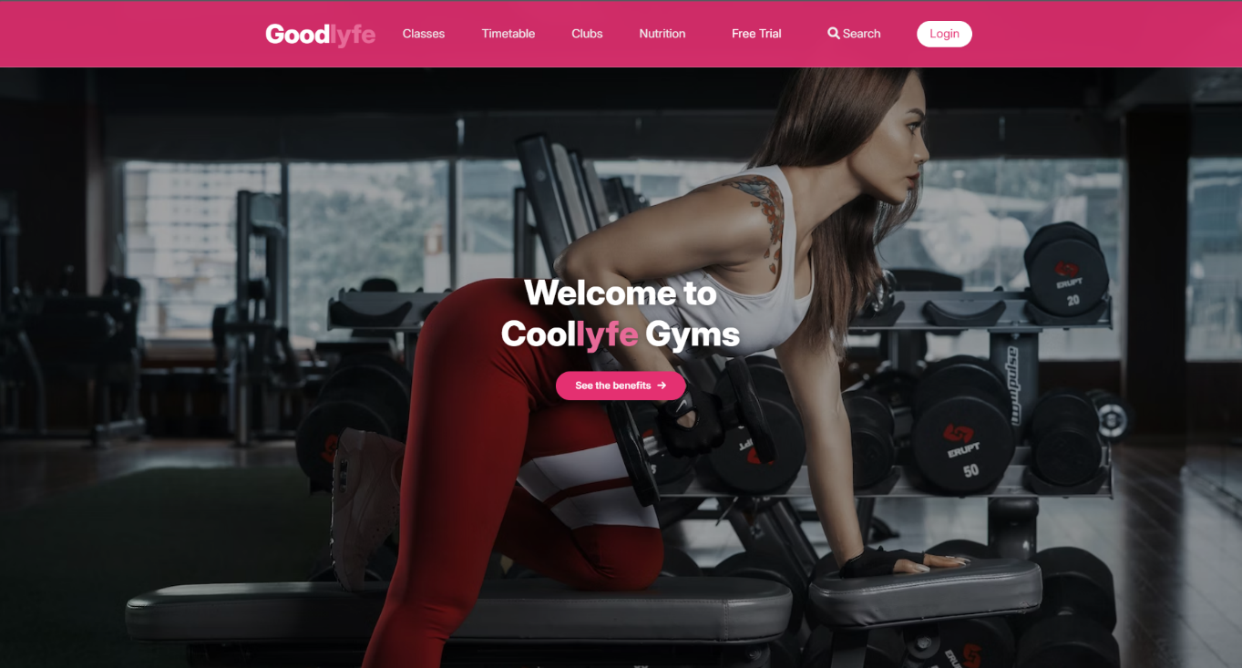
В результате анализа макета были выделены шапка сайта, футер и 5 блоков для создания макета (рис. 1):
Рисунок 1 – шапка и блок 1

шапка сайта — содержит логотип «Goodlyfe», навигационное меню (Classes, Timetable, Clubs и т.д.); 1 блок — фоновое изображение с призывом «Welcome to Coollyfe Gyms» и кнопкой; 2 блок — текстовое описание и две перекрывающиеся картинки (одна наложена краем на другую) (рис. 2);

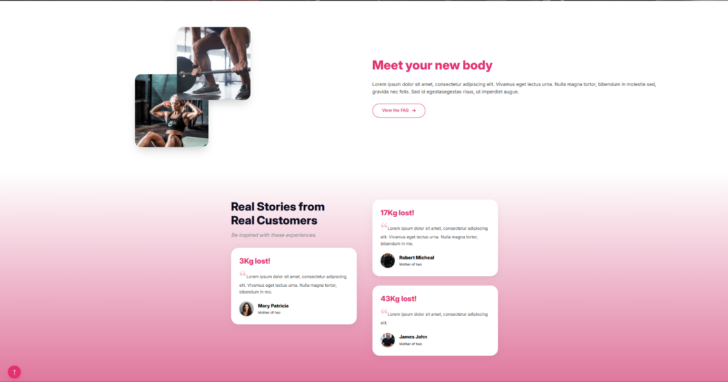
Рисунок 2 – блок 2 и блок 3

3 блок — карточки с историями клиентов; 4 блок — информация о мобильном приложении с двумя телефонами с изображением этого же веб-сайта в мобильной версии; 5 блок — иконки Facebook, YouTube, Instagram; футер — колонки с быстрыми ссылками, руководствами, контактами и копирайтом (рис. 3).

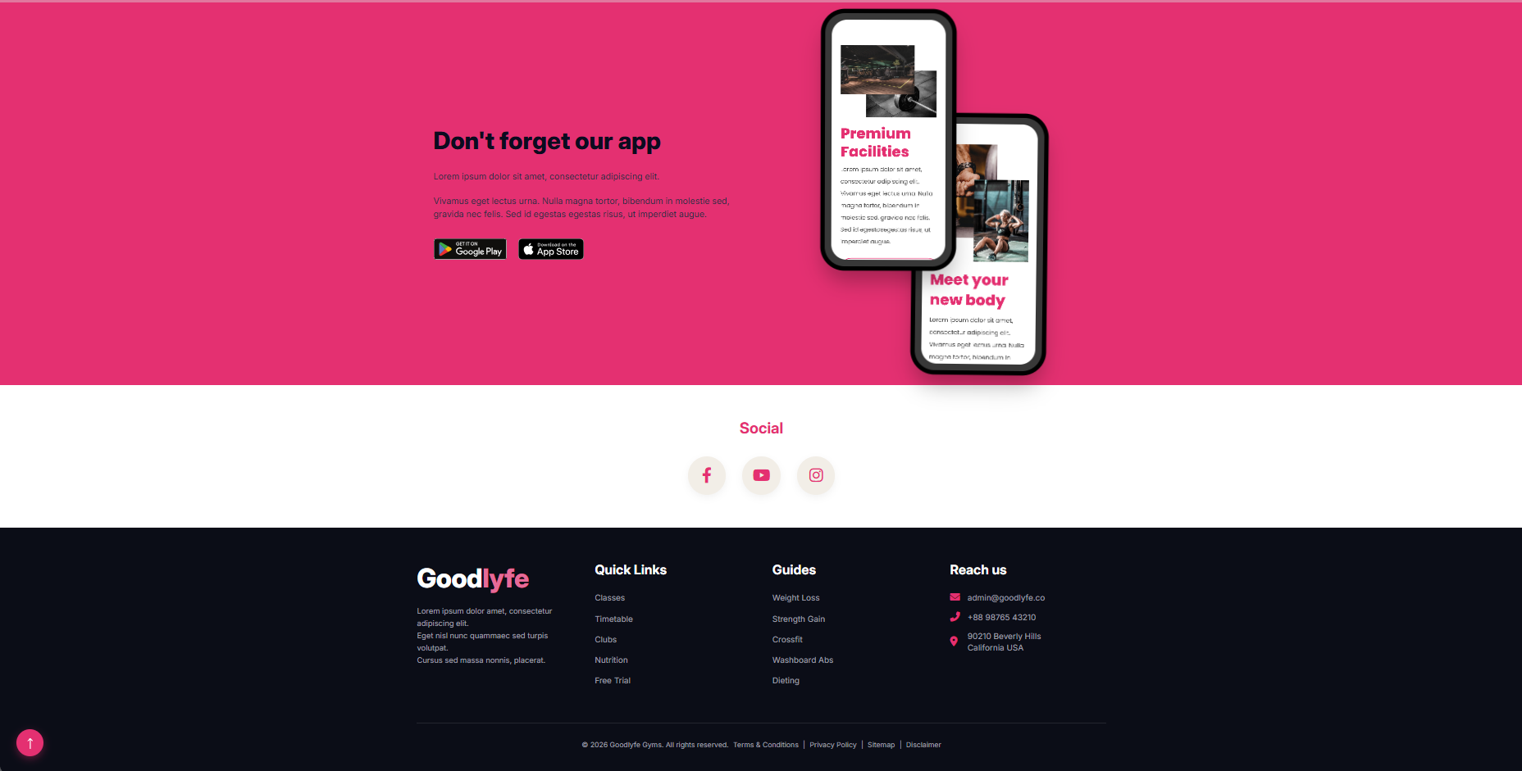
Рисунок 3 – блок 4, блок 5 и футер

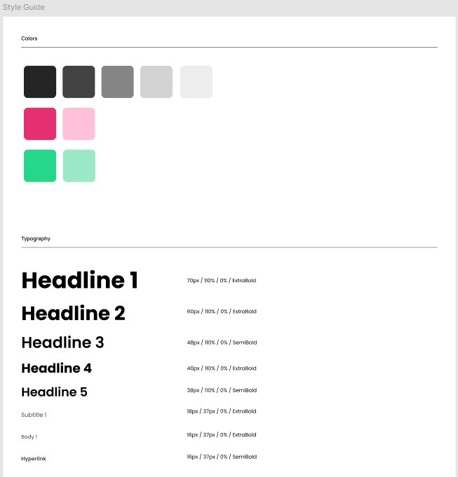
С помощью «Print Screen» были выделены и сохранены части изображений для иконок, телефонов и картинок, которые были в макете для его создания. Так же с помощью «Style Guide» найдены цвета и размер шрифта, используемые в макете (рис. 4).
Рисунок 4 — «Style Guide» для цвета и размера шрифта

2. ВЕРСТКА ВЕБ-СТРАНИЦЫ НА ОСНОВЕ МАКЕТА

2.1. Блочная верстка
Блочная верстка — это метод создания HTML-документов, при котором в качестве структурной основы для расположения текстовых и графических элементов используется тег <div>. Главная особенность блочной верстки заключается в том, что элементы могут быть расположены слоями, что существенно расширяет визуальные возможности.
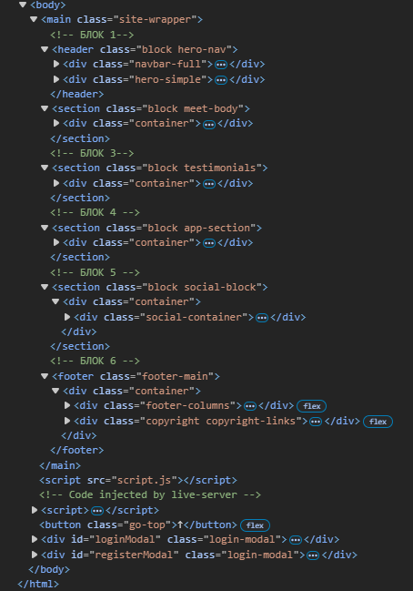
Гибкость и модульность структуры; возможность создания сложных многослойных макетов; удобство позиционирования элементов с помощью CSS; лучшая адаптивность под разные устройства; простота поддержки и модификации кода (рис. 5).
Рисунок 5 – блочная верстка

Позиционирование блоков с помощью Flexbox. Для расположения элементов в строку или колонку использовалось свойство display: flex (рис. 6).
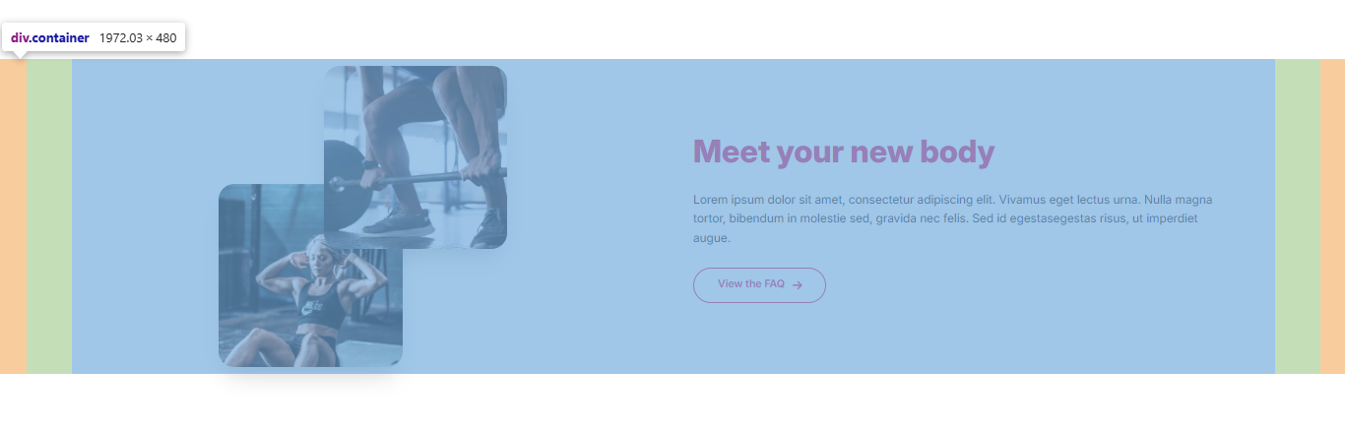
Рисунок 6 – расположение блоков

2.2. Стандарт HTML5
HTML5 — это современный стандарт языка гипертекстовой разметки, который предоставляет новые семантические элементы для улучшения структуры документа, доступности и SEO-оптимизации.
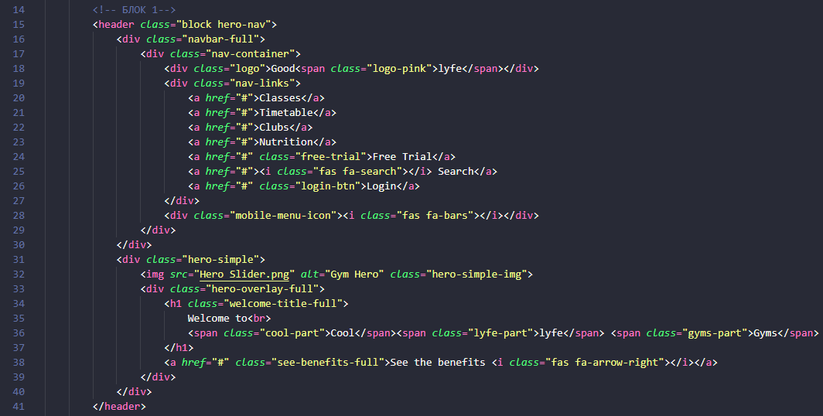
В моем коде я использовал множество разных элементов, для создания блоков, ссылок. К примеру, <header> - шапка сайта, в которой находятся все навигационные кнопки, кнопка поиска и логотип. Так же элемента <nav> - навигационное меню, содержащее как раз ссылки Classes, Timetable, Clubs и т.д. <footer> - подвал сайта, блок с контактами и ссылками (рис. 7).
Рисунок 7 – HTML-код блока 1 с элементами

2.3. Стандарт CSS3
CSS3 — это язык стилей, который отвечает за визуальное оформление веб-страницы. В курсовой работе были использованы следующие возможности CSS3: flexbox - гибкое позиционирование элементов; border-radius - создание скругленных углов у карточек, кнопок и аватарок; linear-gradient - создание градиентного фона; position - тип позиционирования элементов (рис. 8).
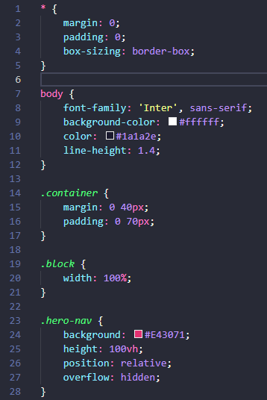
В CSS3 можно так же создать адаптивность под любое устройство от монитора до мобильного телефона. Для этого существуют медиа-запросы, в которой основная цель – создание адаптивного дизайна. Такой подход обеспечивает комфортное отображение веб-страниц на устройствах с разными размерами экранов.
Рисунок 8 –селекторы в CSS3
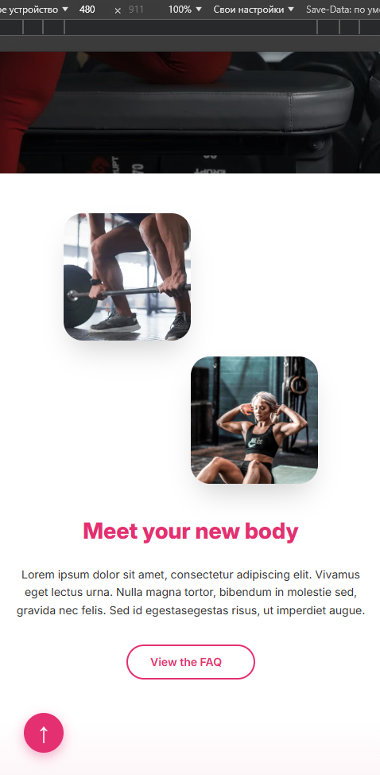
В своей работе с помощью @media, я сделал адаптацию для сайта под телефон (до 480px) (рис. 9) и планшет (до 768px) (рис. 10).
Рисунок 9 – адаптивность для телефонов 480px

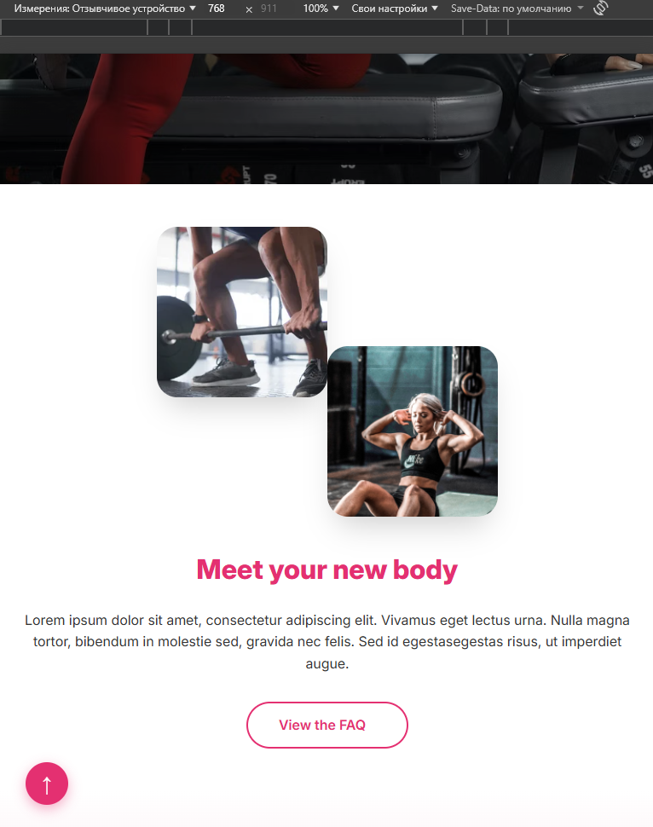
Рисунок 10 – адаптивность для планшетов 768px

Медиа-запросы в CSS начинаются с ключевого слова @media, за которым следует одно или несколько условий. Эти условия определяют, при каких обстоятельствах стили внутри блока медиа-запроса должны быть применены. Условия могут учитывать различные параметры устройства, такие как ширина или высота экрана, ориентация дисплея, разрешение и другие характеристики.
Если условие связано с характеристиками устройства (например, min-width, max-width или orientation), его необходимо заключать в круглые скобки (рис. 11).

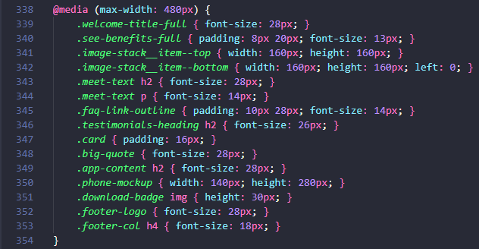
Рисунок 11 - Реализация медиа-запросов в виде кода для телефонов

3. СОЗДАНИЕ ДИНАМИЧЕСКИХ ЭФФЕКТОВ

3.1. Применение псевдоклассов CSS
Псевдоклассы определяют динамическое состояние элементов, которое изменяется со временем или с помощью действий пользователя, а также положение в дереве документа. Примером такого состояния служит текстовая ссылка, которая меняет свой цвет при наведении на нее курсора мыши. При использовании псевдоклассов браузер не перегружает текущий документ, поэтому с помощью псевдоклассов можно получить разные динамические эффекты на странице.
В своей работе я использовал некоторые следующие псевдоклассы для моего макета:
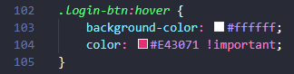
:hover − стиль элемента, на который наведён курсор мыши (рис. 12);
Рисунок 12 – псевдокласс: hover

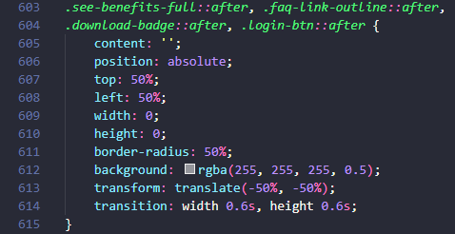
:active − стиль для активной ссылки (рис. 13);
Рисунок 13 – псевдокласс: active

3.2. Анимация CSS3
Стандарт CSS3 позволяет создавать анимацию, которая может заменить анимированные изображения, Flash-анимацию и скрипты JavaScript во многих случаях. Анимация — это эффект, который позволяет элементу плавно изменять один стиль на другой. Любое свойство CSS имеющее числовое представление можно анимировать.
Для создания анимации я взял за основу свойства CSS3: transition, transform, animation; правило @keyframes. Правило @keyframes позволяет создавать сложные многошаговые анимации, задавая промежуточные состояния элемента (рис. 14).
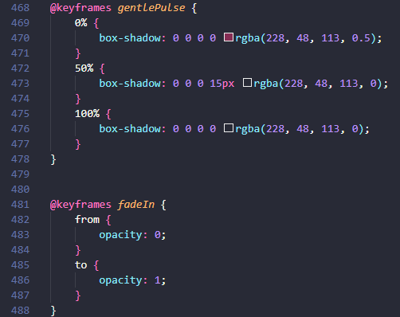
Свойство animation позволяет создавать сложные, многошаговые анимации, которые могут работать без участия пользователя (автоматически при загрузке страницы). В отличие от transition, animation не требует триггера.
Рисунок 14 – ключевые кадры @keyframes

Свойство transition позволяет плавно изменять значения CSS-свойств при изменении состояния элемента. Оно работает только при наличии триггера (например, псевдокласса: hover).

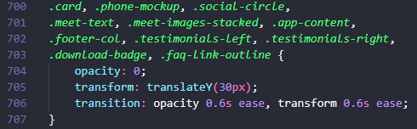
Свойство transform позволяет изменять геометрическую форму элемента: перемещать, вращать, масштабировать, наклонять. В отличие от transition, transform не создаёт анимацию сам по себе — он только задаёт конечное или промежуточное состояние (рис. 15).
Рисунок 15 – свойство transform и transition

3.3. Использование JavaScript
JavaScript — это прототипно-ориентированный скриптовый язык программирования, который позволяет создавать интерактивные веб-страницы. В отличие от CSS, который отвечает за статическое оформление, JavaScript позволяет реагировать на действия пользователя в реальном времени, динамически изменять содержимое страницы и управлять анимациями.
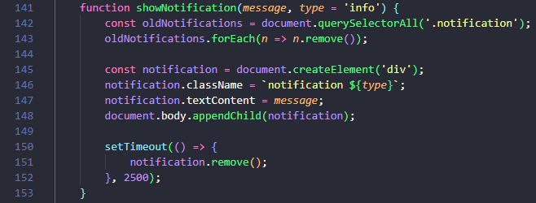
Уведомления при клике на кнопки. Функция showNotification создаёт всплывающее уведомление, удаляет его через 2.5 секунды и автоматически убирает старые уведомления. Тип уведомления определяет его цвет: success — зелёный, error — красный, info — розовый (рис. 16).
Рисунок 16 – Функция создания уведомлений

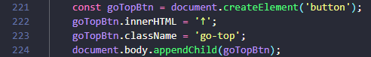
Кнопка «Наверх». Кнопка появляется, когда пользователь прокрутил страницу более чем на 300px. При клике страница плавно возвращается в начало (рис. 17-18).
Рисунок 17 - Создание и стилизация кнопки
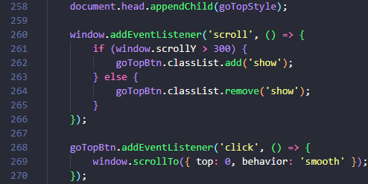
Рисунок 18 - Плавная прокрутка наверх при клике

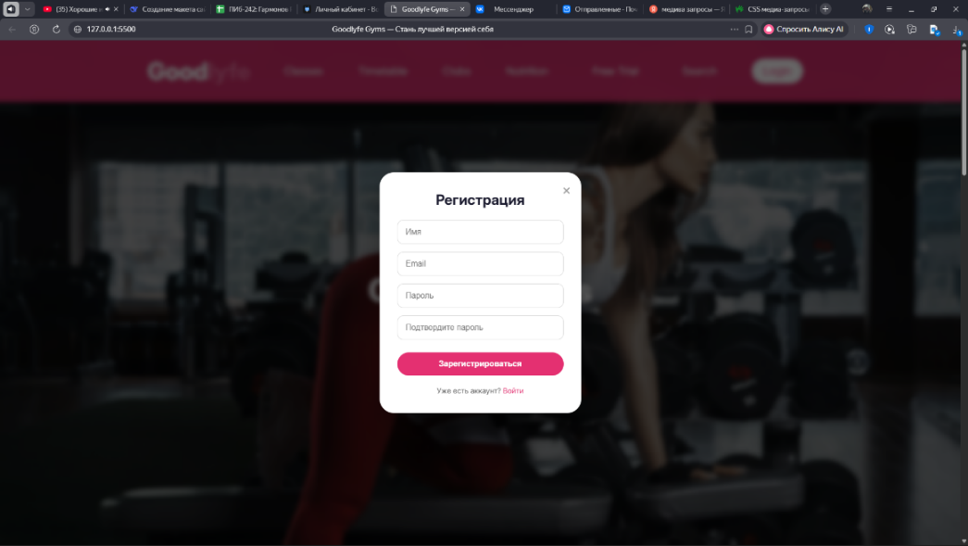
Окно входа/регистрации. При клике на кнопку «Login» открывается модальное окно с формой входа. Пользователь может переключиться на форму регистрации. При успешном заполнении полей появляется приветственное уведомление, если закрыть окно, поля очистятся (рис. 19-20).
Рисунок 19 – форма регистрации
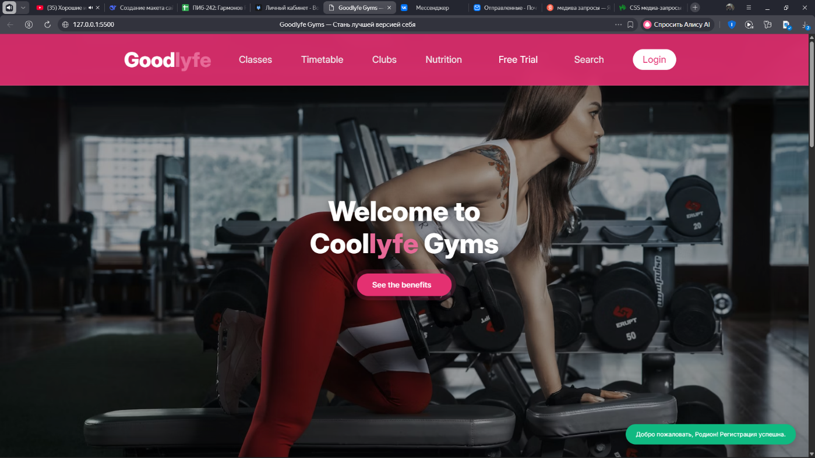
Рисунок 20 – приветственное уведомление

ЗАКЛЮЧЕНИЕ
В ходе выполнения курсовой работы была достигнута поставленная цель — разработана адаптивная веб-страница на основе предоставленного макета. В процессе работы были успешно решены все поставленные задачи: выполнен анализ макета, создана веб-страница с использованием современных технологий HTML5 и CSS3, реализованы динамические эффекты с помощью псевдоклассов CSS, CSS-анимаций и элементов JavaScript.
В результате выполнения курсовой работы был создан полностью функционирующий адаптивный веб-сайт, соответствующий исходному макету. Разработанная страница успешно протестирована в различных браузерах (Google Chrome, Yandex Browser) и на устройствах с разным разрешением экрана. Все динамические эффекты работают корректно и создают приятный пользовательский опыт.
Полученные в ходе выполнения работы знания и навыки в области веб-разработки помогут в дальнейшей профессиональной деятельности. Поставленные задачи выполнены в полном объеме, цель курсовой работы достигнута.

СПИСОК ЛИТЕРАТУРЫ
- HTMLBook. Справочник по HTML [Электронный ресурс]. – Режим доступа: https://htmlbook.ru/html (дата обращения: 09.03.2026).
- Википедия — свободная энциклопедия. [Электронный ресурс]. – Режим доступа: https://ru.wikipedia.org/w/index.php?title=Служебная:Поиск&search=JavaScript (дата обращения: 20.04.2026).
- W3Schools Online Web Tutorials. CSS3 Animations [Электронный ресурс]. – Режим доступа: https://www.w3schools.com/css/css3_ animations.asp (дата обращения: 28.04.2026).
- Учебник по JavaScript. [Электронный ресурс] – Режим доступа: https://ru.basicit.org/js/?ysclid=mpb239hlv4572382992 (дата обращения: 05.05.2026).

